Évaluation
CLASSE : Terminale
VOIE : ☒ Générale ☐ Technologique ☐ Toutes voies (LV)
ENSEIGNEMENT : Enseignement scientifique
DURÉE DE L’ÉPREUVE : 2h
Niveaux visés (LV) : ø
Axes de programme : ø
CALCULATRICE AUTORISÉE : ☒Oui ☐ Non
DICTIONNAIRE AUTORISÉ : ☐Oui ☒ Non

☐ Ce sujet contient des parties à rendre par le candidat avec sa copie. De ce fait, il ne peut être dupliqué et doit être imprimé pour chaque candidat afin d’assurer ensuite sa bonne numérisation.
☐ Ce sujet intègre des éléments en couleur. S’il est choisi par l’équipe pédagogique, il est nécessaire que chaque élève dispose d’une impression en couleur.
☐ Ce sujet contient des pièces jointes de type audio ou vidéo qu’il faudra télécharger et jouer le jour de l’épreuve.
Nombre total de pages : 7

Le candidat traite les deux exercices
qui sont proposés dans ce sujet.
Exercice 1 – Niveau terminale
Thème « Le futur des énergies »
Les impacts de la combustion sur l’environnement et la santé
Sur 10 points
La combustion de carburants fossiles et de la biomasse libère du dioxyde de carbone qui a un impact environnemental majeur.
Il est également reconnu par l’Organisation mondiale de la santé (OMS) que la santé publique est impactée par la pollution de l’air. Le Ministère des Solidarités et de la Santé estime qu’environ 48 000 personnes décèdent chaque année des effets de la pollution de l’air en France.
On se propose d’étudier la part et les impacts de la combustion de carburants fossiles et de biomasse sur la santé humaine.
Document 1 : Production de dioxyde de carbone lors de la combustion de carburants fossiles et de la biomasse
Combustible | Équation de la réaction
Gaz naturel méthane CH₄ | CH₄ + 2 O₂ → CO₂ + 2 H₂O
Essence modélisée par l’octane C₈H₁₈ | 2 C₈H₁₈ + 25 O₂ → 16 CO₂ +18 H₂O
Biomasse (bois)  modélisée par C₆H₁₀O₅ | C₆H₁₀O₅ + 6 O₂ → 6 CO₂ + 5 H₂O
Énergie massique libérée par kg de combustible brûlé :
Combustible | Gaz naturel | Essence | Biomasse
Énergie massique libérée | 50 MJ.kg⁻¹ | 45 MJ.kg⁻¹ | 17 MJ.kg⁻¹

Masse de CO₂ produite pour 1 MJ d’énergie obtenue :
Combustible | Gaz naturel | Essence | Biomasse
Masse de CO₂ produite | 56 g | À calculer à la question 5 | 95 g
Source : d’après J.-C. Guibet, Publications de l’Institut français du pétrole,1997
et W.-M. Haynes, CRC Handbook of Chemistry and Physics, 2012
1- Indiquer le (ou les) combustible(s) mentionnés dans le document 1 pouvant être utilisés comme source(s) d’énergie renouvelable.
2- Calculer la masse d’essence, notée $m_{essence}$, nécessaire pour obtenir une énergie de valeur 1 MJ.
3- Sachant que la masse d’une mole d’essence est égale à 114 g, vérifier que la quantité de matière, notée $n_{essence}$, présente dans la masse d’essence nécessaire pour obtenir une énergie de valeur 1 MJ vaut environ : $n_{essence}=0,2 mol$.
4- À l’aide de l’équation de la réaction modélisant la combustion de l’essence, vérifier que la quantité de matière de dioxyde de carbone produite $n_{{CO}_{2}}$ est telle que $n_{{CO}_{2}}=8n_{essence}$. Calculer $n_{{CO}_{2}}$.
5- La masse d’une mole de dioxyde de carbone étant égale à 44 g, déterminer la masse de CO₂ libérée dans l’atmosphère par la combustion de l’essence pour obtenir une énergie de valeur 1 MJ.
6- Comparer la masse de dioxyde de carbone émise par MJ produit pour chaque combustible du document 1 et indiquer quel est l’impact environnemental majeur du dioxyde de carbone.
7- Identifier les 3 secteurs d’activité émettant le plus de particules fines, à partir du document 2 de la page suivante.

Document 2 : Répartition (en %) par grands secteurs d’activité des émissions annuelles de particules fines de dimensions inférieures à $2,5 μm$ (PM 2,5) en Ile-de-France
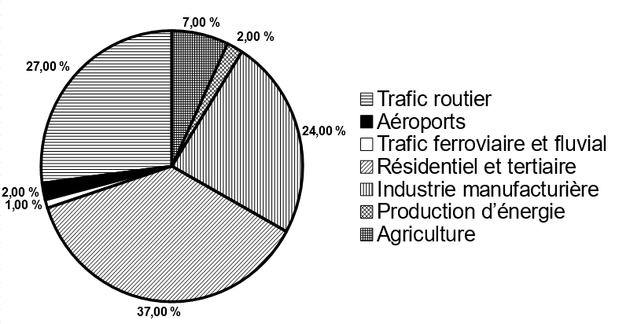
Source : d’après Airparif 2007

8- À partir de l’étude présentée dans le document 3 de la page suivante, rédiger un texte argumenté expliquant la signification du chiffre : « 48000 décès par an en France sont dus à la pollution ».

Document 3 : Impacts sanitaires de la pollution de l'air en France (2016)
La plupart des sources de pollution atmosphériques émettent des particules fines de diamètre inférieur à 2,5 micromètres (PM_{2.5}) : transports, résidentiel/tertiaire, agriculture, industrie. Leur contribution relative à la pollution atmosphérique varie cependant selon le lieu.
Désirant déterminer l’effet qu’une réduction de pollution aurait sur la mortalité prématurée en France, les chercheurs ont recueilli pour l’année 2007 les mesures de concentrations moyennes en particules fines PM_{2.5} et le nombre total de décès.
Ils ont ensuite appliqué une relation mathématique, établie dans des études précédentes, afin de calculer l’effet de différents scénarios :
• réduction à 4,9 µg.m⁻³, valeur que l’on peut mesurer dans des villages de haute montagne à faible activité économique ;
• réduction à 10 µg.m⁻³, valeur recommandée par l’OMS ;
• réduction à 15 µg.m⁻³, objectif fixé par le Plan national santé-environnement de 2009.
La population française en 2019 est de 65 millions d’habitants.
Nombre de morts qui auraient été évités dans l’année
selon la modélisation réalisée par les chercheurs
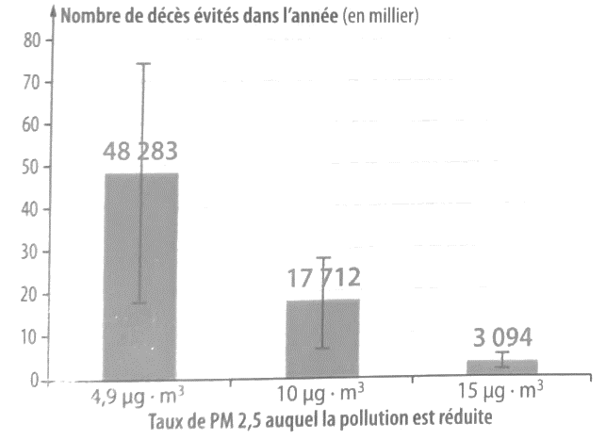
Source : d’après Santé Publique France
https://www.santepubliquefrance.fr/presse/2016/impacts-sanitaires-de-la-pollution-de-l-air-en-france-nouvelles-donnees-et-perspectives
Exercice 2 – Niveau terminale
Thème « Une histoire du vivant »
Population de la France métropolitaine de 1946 à 2050
Sur 10 points

Le tableau ci-dessous donne l’évolution de la population en France métropolitaine de 1946 à 2013.
Année | 1946 | 1954 | 1962 | 1968 | 1975 | 1982 | 1990 | 1999 | 2006 | 2013
Rang x_{i} | 0 | 8 | 16 | 22 | 29 | 36 | 44 | 53 | 60 | 67
Population en millions y_{i} | 40,5 | 42,8 | 46,5 | 49,8 | 52,7 | 54,3 | 56 ,6 | 58,2 | 61,4 | 63,7
Source INED, ined.fr
Afin de faire des prévisions, cette évolution est représentée par un nuage de points dans le but d’en faire un ajustement affine.
Une équation de la droite d’ajustement du nuage est : y = 0,341x + 41,21.
1- Parmi les trois graphiques ci-dessous, quel est selon vous celui qui correspond à la droite d’ajustement trouvée ? Justifier.
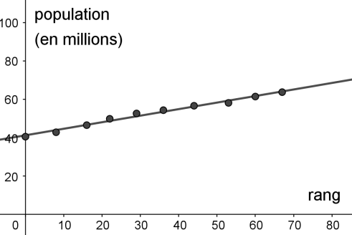 | 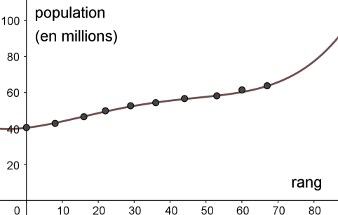 | 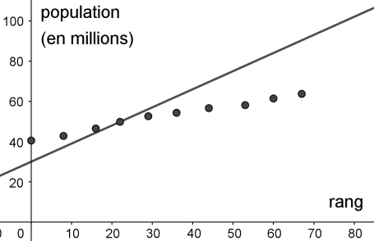
Graphique 1 | Graphique 2 | Graphique 3

2- Après avoir déterminé le rang correspondant à l’année 2020, montrer, à l’aide de l’équation de la droite, que le modèle prévoit une population française de 66,4 millions d’habitants à cette date.

Le recensement effectué au cours de l’année 2020 montre que la population en France métropolitaine est de 64,9 millions d’habitants.

3- Au-delà d’un écart supérieur à un million, ce modèle n’est pas valide. Conclure sur la validité du modèle en 2020. Justifier la réponse.
Afin d’affiner les prévisions, il est envisagé de modifier le modèle précédent. Les relevés annuels de la population en France Métropolitaine de 2013 à 2020 sont donnés ci-dessous :

Année | 2013 | 2014 | 2015 | 2016 | 2017 | 2018 | 2019 | 2020
Rang x_{i} | 0 | 1 | 2 | 3 | 4 | 5 | 6 | 7
Population en millions y_{i} | 63,7 | 64 | 64,3 | 64,5 | 64,6 | 64,7 | 64,8 | 64,9
Source INED, ined.fr
Une droite d’équation y = 0,163x + 63,87 correspond au nouveau modèle choisi pour les 30 années à venir.
Nous souhaitons savoir à partir de quelle année la population en France métropolitaine dépassera, d’après le nouveau modèle, les 65,5 millions d’habitants.

Afin d’automatiser les calculs, nous avons programmé la fonction seuil_pop en langage Python ci-contre. | 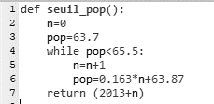

4- Recopier parmi les quatre propositions suivantes celle qui correspond à la donnée manquante du programme :
Proposition a : pop = 0.163*n+0
Proposition b : pop = 0.163*n+63.87
Proposition c : pop = pop+1
Proposition d : pop = 0.163*pop+63.87

5- À partir de quelle année la population en France métropolitaine dépassera-t-elle les 65,5 millions d’habitants ?

